 | 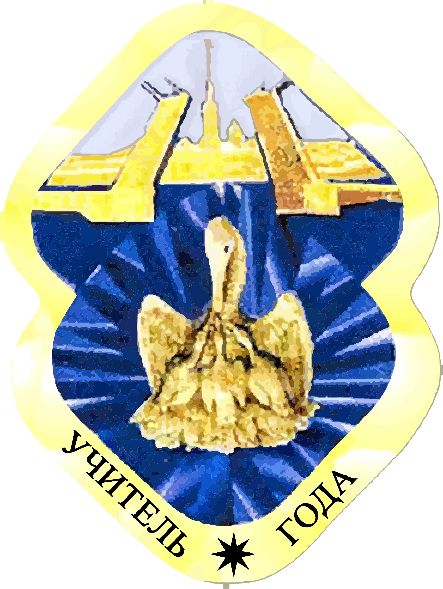 |  | 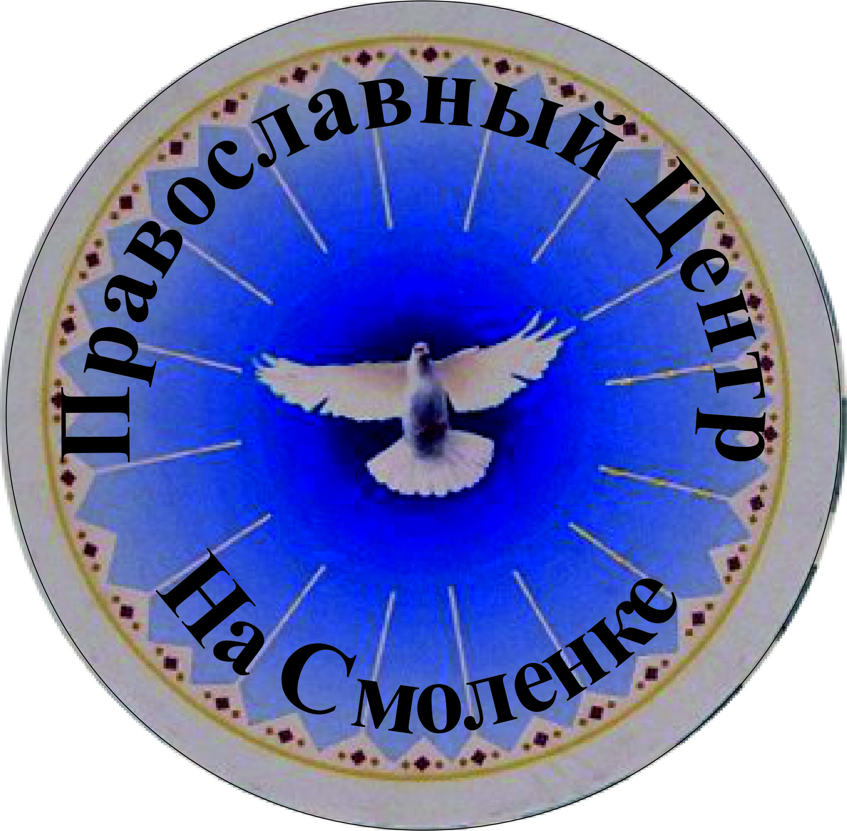 | 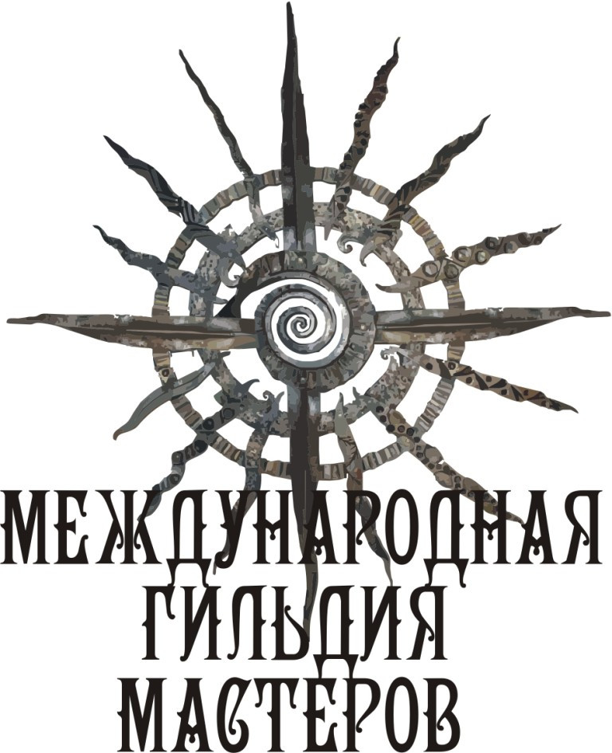

Приглашаем принять участие в
БЛАГОТВОРИТЕЛЬНОМ ПРОЕКТЕ
«От нас, не видевших войны…»

Некоммерческое партнерство «Деловая Петербурженка», Санкт-Петербургский «Клуб Учитель года, некоммерческое партнерство «Международная Гильдия Мастеров», музей «Русский Левша», Православный центр «На Смоленке», ОАО «Гостиница «Москва» в 2015 году проводят совместно БЛАГОТВОРИТЕЛЬНЫЙ ПРОЕКТ «От нас, не видевших войны…», посвященный 70-летию Великой Победы. Цель проекта - создать условия школьникам для проявления патриотических чувств и уважения к ветеранам Великой Отечественной войны в рамках творческой деятельности.
Для участия в проекте приглашаются школьники в возрасте от 7 до 15 лет, имеющие активную жизненную и авторскую позицию, желание посвятить свое творчество героям Великой Победы.
Заочный этап проекта включает проведение с 11 по 25 апреля 2015 года конкурса творческих работ по номинациям:
- «Краски гордости моей» (художественное творчество)
- «Помним, гордимся и чтим» (литературное творчество)
- «Этих дней не смолкнет слава» (театральное творчество)
На данном этапе эксперты рассматривают и оценивают работы участников проекта.
На очном этапе проекта будет проводиться:
- презентация работ художественного творчества в выставочных залах Православного центра «На Смоленке» с 1 по 6 мая 2015 года (наб. реки Смоленки, д.33);
- творческий конкурс чтецов, авторов эссе и стихотворений собственного сочинения в музее «Русский Левша» с 4 по 6 мая 2015 года (ул. Итальянская, д.35).
На финальном этапе проекта состоится церемония награждения лауреатов проекта, поздравление ветеранов. Мероприятие будет проводиться в гостинице «Москва» 7 мая 2015 года с 11.00-14.00 (пл. Александра Невского д.2.).
Условия проекта предусматривают организацию его участников для шествия 9 мая 2015 года в «Параде уважения и памяти» в честь Великой Победы (сбор для формирования колонны ст. метро пл. Восстания в 16.00)
Для участия в проекте школьнику необходимо выбрать номинацию, оформить электронную заявку и вместе с ней до 10 апреля 2015 года прислать свою творческую работу (условия ее оформления в Приложении I, II, III, IV) по адресу: patriot.1945@bk.ru.

ПРИЛОЖЕНИЕ I
Заявка на участие в проекте
«От нас, не видевших войны…»

Ф.И.О. (полностью),  дата рождения | Класс, № ОУ, район, адрес | Название номинации | Название  работы | Контакты  (эл. адрес, телефон)

ПРИЛОЖЕНИЕ II

Требования к работам художественного творчества
в номинации «Краски гордости моей»

1. Для участия в номинации «Краски гордости моей» принимаются творческая работа по обозначенной тематике учащихся 1-4 классов образовательных учреждений Санкт-Петербурга, подписанная автором в правом нижнем углу (фамилия, имя, № или название образовательного учреждения). К конкурсу допускаются работы, выполненные в любой технике с использованием материалов (гуашь, акварель, карандаш, пастель, мел, граттаж, масло и др.), формата А3 (297 мм/420 мм), А4 (210мм/297мм), А5 (148 мм/210 мм), А 6 (105 мм/148 мм) по выбору автора.
2. Конкурсная работа представляется в формате JPEG не позднее 10 апреля 2015 по эл. адресу: patriot.1945@bk.ru c прикрепленной заявкой на участие. При необходимости, допускается применение компьютерных или иных технологий корректировки яркости, резкости, контраста, цветового баланса, представляемой работы для усиления качества в ее электронной версии.
3. Участники проекта, успешно прошедшие заочный этап, получают приглашение на очный тур, который будет проводиться с 26 по 28 апреля 2015 года, далее оформляют свою работу в рамку или паспарту для представления на выставке, и доставляют ее с 29 по 30 апреля с 12.00 – 18.00 в Православный центр «На Смоленке» (наб. реки Смоленки, д.33)
4. Работа принимается на очный тур при наличии следующих документов:
- заполненная и распечатанная форма заявки;
- приглашение на очный тур проекта;
- копия документа о рождении участника.
ПРИЛОЖЕНИЕ III

Требования к работам литературного творчества
в номинации ««Помним, гордимся и чтим»

1. Для участия в номинации «Помним, гордимся и чтим» принимается эссе, стихотворение собственного сочинения по обозначенной тематике учащихся 5-11 классов образовательных учреждений Санкт-Петербурга.
2. Конкурсная работа представляется в формате Microsoft Word не позднее 10 апреля 2015 по эл. адресу: patriot.1945@bk.ru c прикрепленной заявкой на участие.
3. Участники проекта, успешно прошедшие заочный этап получают приглашение на очный тур с 26 по 28 апреля 2015 года, который будет проводиться с 4 по 6 мая 2015 года в музее «Русский Левша» (ул. Итальянская, д.35).
4. Если автор произведения (стихотворение) готов лично представлять его на конкурс театрального творчества, то обозначает свои намерения в заявке, и выполняет требования, предъявляемые к работам театрального творчества (см. Приложение IV).
5. К участию в очном туре допускаются школьники, имеющие следующие документы:
- заполненная и распечатанная форма заявки;
- приглашение на очный тур проекта;
- копия документа о рождении участника.

ПРИЛОЖЕНИЕ IV

Требования к работам театрального творчества
в номинации «Этих дней не смолкнет слава»

1. Для участия в номинации «Этих дней не смолкнет слава» принимается произведение о Великой Отечественной войне, которое представляет учащийся 5-11 классов образовательного учреждения Санкт-Петербурга.
2. Конкурсная работа представляется в формате Microsoft Word не позднее 10 апреля 2015 по эл. адресу: patriot.1945@bk.ru c прикрепленной заявкой на участие. Одновременно по указанному адресу высылается в формате JPEG рекомендация специалиста по театральному искусству (работник дополнительного образования школы или ДТЮ) о творческих возможностях претендента.
3. Участники проекта, успешно прошедшие заочный этап получают приглашение на очный тур с 26 по 28 апреля 2015 года, который состоится с 4 по 6 мая 2015 года в музее «Русский Левша» (ул. Итальянская, д.35).
4. Для представления на очном туре произведения о Великой Отечественной войне, участнику разрешается использование военной атрибутики, костюма, декораций, музыкального сопровождения и т.д., но ограничивается время исполнения произведения не более трех минут.
5. К участию в очном туре допускаются школьники, имеющие следующие документы:
- заполненная и распечатанная форма заявки;
- приглашение на очный тур проекта;
- копия документа о рождении участника.

